Тема: «Горох».
Цель: Приобщение детей к изобразительной деятельности с использованием устного народного творчества.
Задачи: Привлечь детей к рисованию пальцами приёмом примакивания.
Показать детям способ расположения горошин по дорожке. Побуждать детей к словесному сопровождению во время рисования «примакнуть-оторвать».
Материал: Листы бумаги(15-20см.)на каждого ребёнка, гуашь жёлтого цвета, таз с водой для мытья рук, салфетки, игрушка петушок.
Ход.
Детям предлагаю отгадать кто спрятался в домике. Петушок кукарекает, выглядывает, после того как дети отгадали и прячется.
Читаю потешку:
Петушок, петушок,
Золотой гребешок,
Выгляни в окошко,
Дам тебе горошка.
Петушок играет с детьми:
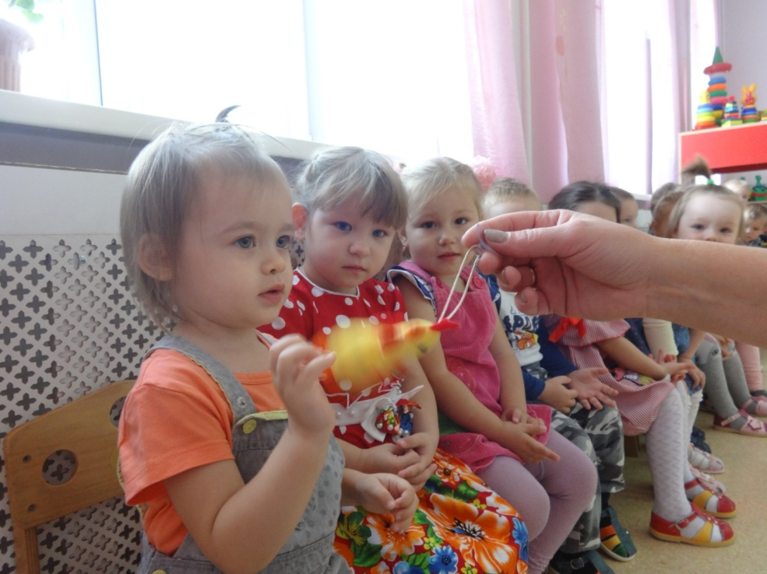
Все вместе читаем петушку потешку:

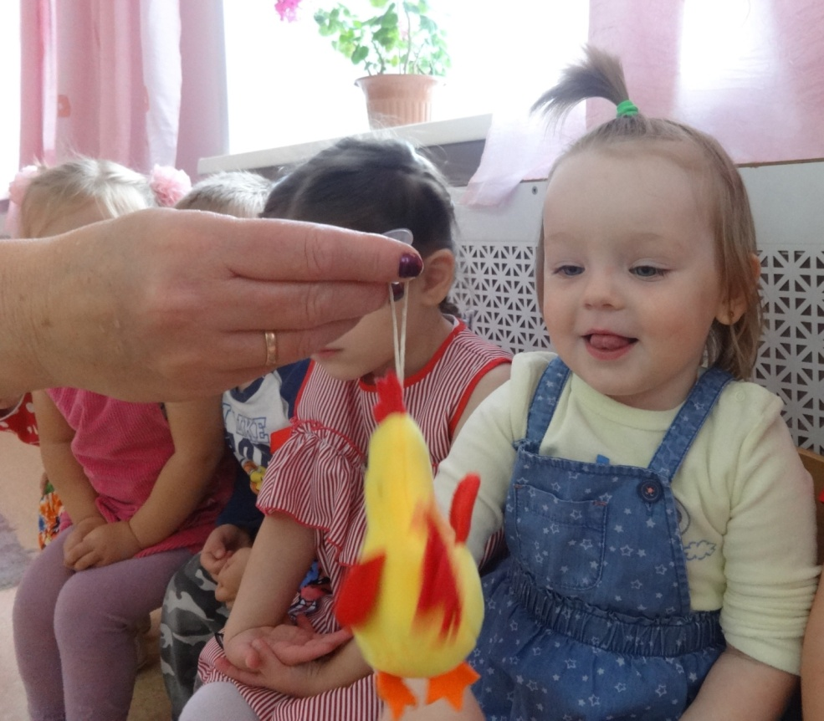
Петушок видит что горошка нет и сердится. Решаем с детьми, что нужно нарисовать для петушка горошек. Показываю детям способ рисования горошка на дорожке, приговаривая «примакнуть-оторвать».
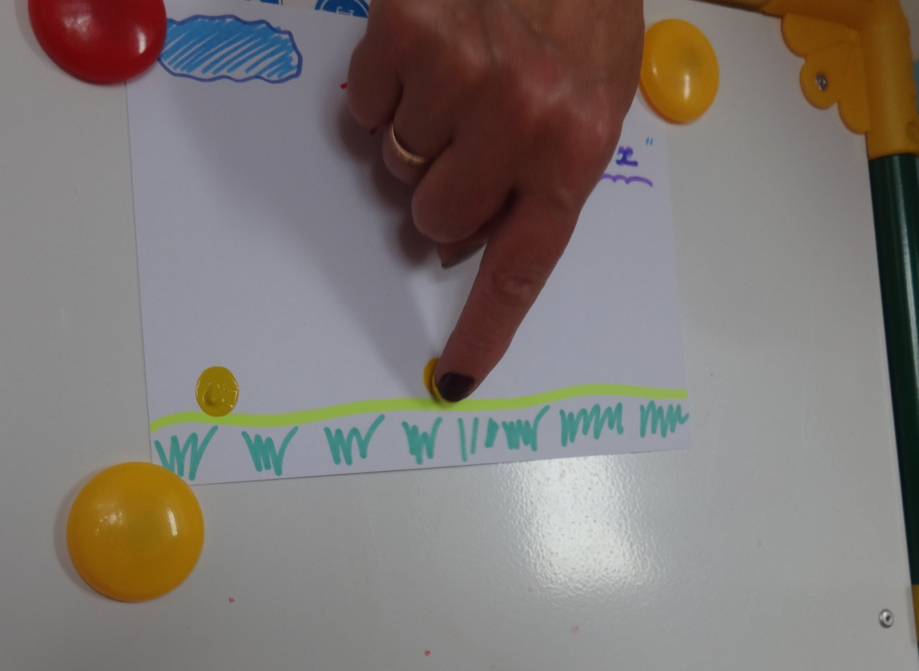
Рассматривание горошка на дорожке.
Сначала пробуем пальчиками по дорожке, приговаривая 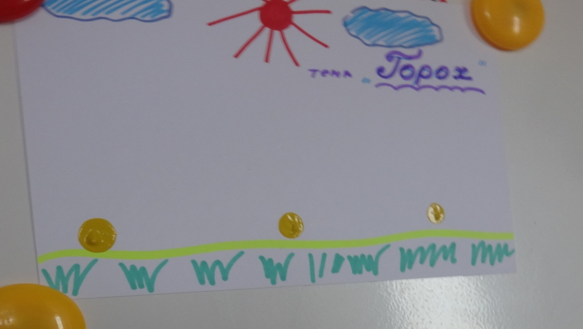 «примакнуть-оторвать». Показываю и называю детям краску жёлтого цвета. Дети рисуют на своих листах на дорожках, внизу листа.
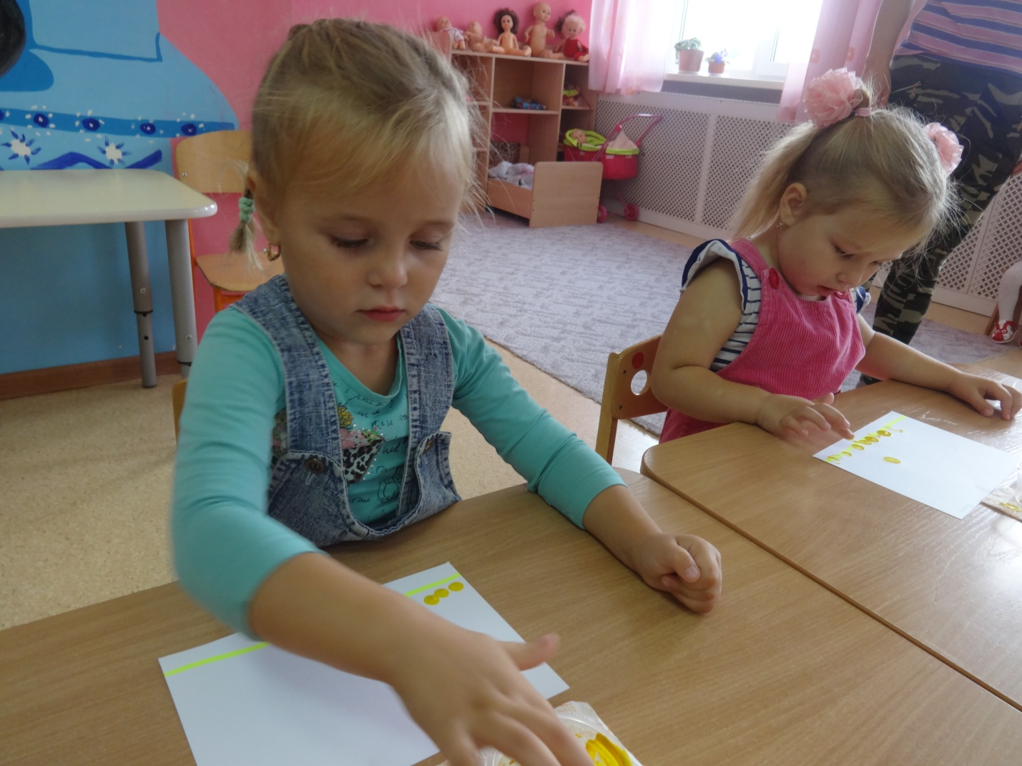
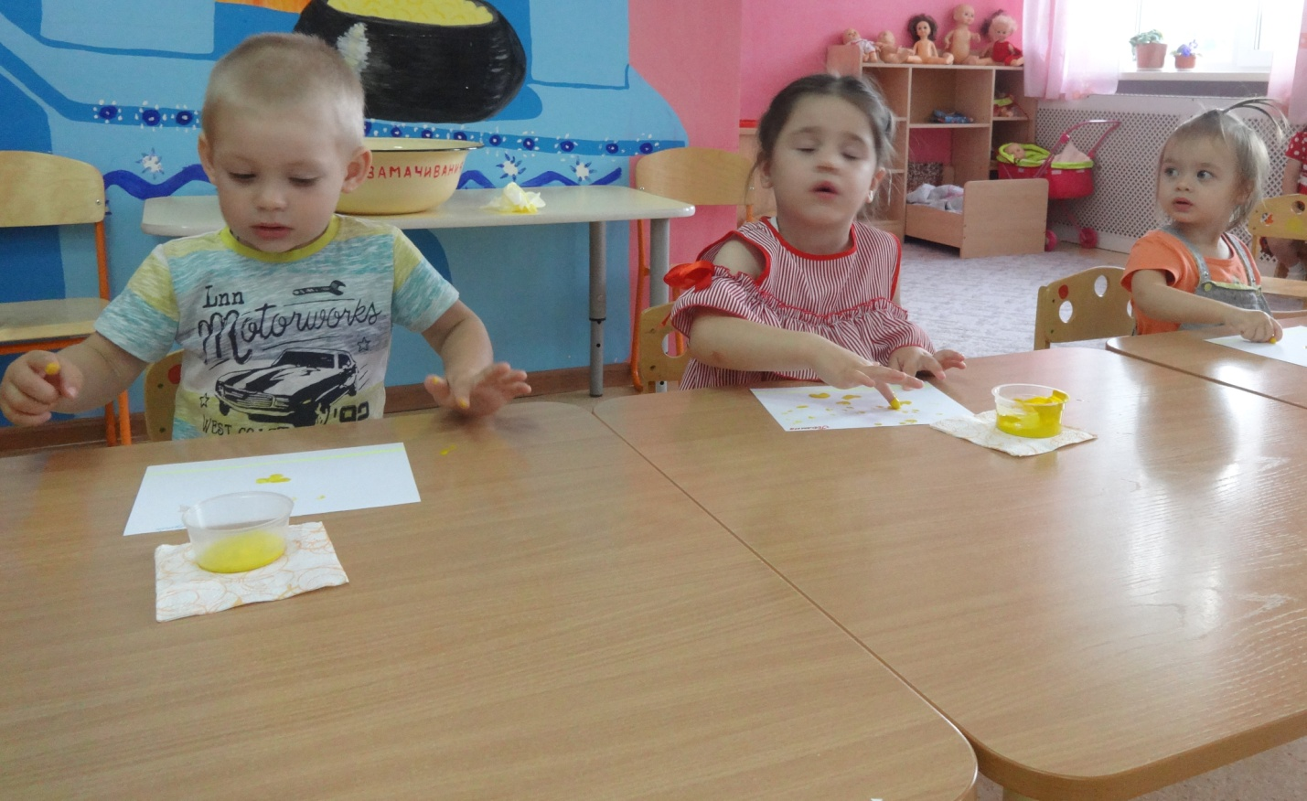
Вот такой у нас горох. Петушок доволен. Дети рады.
